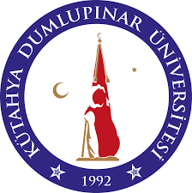 |  | KÜTAHYA DUMLUPINAR ÜNİVERSİTESİ  Çavdarhisar Meslek Yüksekokulu
 |  | BİRİM RİSK ÇALIŞMA GRUBU
Dok. Kodu: İK. LS. |  | Yayın Tarihi: |  | ..../….. /202… | Revizyon Tarihi: | ..../….. /202…
Web Sayfası Linki: |  |  |  |  |  | Türkçe |  | İngilizce
Kontrolün Yapıldığı Ay/Yıl:
 | RİSK KOMİSYONU
 | GÖREV | ÜNVANI/ADI SOYADI |  |  | TLF | MAİL
 | BAŞKAN | Prof. Dr. Abdullah Burhan BAHÇE |  |  | 0 (274) 443 7000 | abdullah.bahce@dpu.edu.tr
 | ÜYE | Dr. Öğr. Üyesi Serkan AK |  |  | 0 (274) 443 7021 | serkan.ak@dpu.edu.tr
 | ÜYE | Öğr. Gör. Yeşim ARABOĞA |  |  | 0 (274) 443 7022 | yesim.araboga@dpu.edu.tr
 | ÜYE | Dr. Öğr. Üyesi Necip ÖZDEMİR |  |  | 0 (274) 443 7020 | necip.ozdemir@dpu.edu.tr
 | ÜYE | Sami DOĞANAY |  |  | 0 (274) 443 7007 | sami.doganay@dpu.edu.tr

